114年台北市呼吸治療師公會肺復原研討會
授課時間：114年3月15日（週六)上午9:00至下午12點00分止
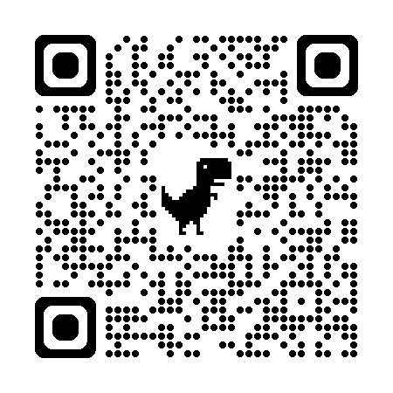
上課地點 : 台北市士林區文昌路95號B4(新光醫院)
學分認定：中華民國呼吸治療師公會全國聯合會(專業3學分)
主辦單位：台北市呼吸治療師公會、新光醫院呼吸治療室
◎報名方式 : Google 表單請掃描右側QR CODE
報名費用:台北市呼吸治療師公會會員300元，非台北市呼吸治療師會員500元
繳費方式郵政劃撥:台北市呼吸治療師公會19860822，註明參加1140315實體研討會
開放報名人數:本會30名 非會員 10名(以本會會員為優先)_
報名時間；自114年2月7日起至114 年2月28日止。或額滿為止

時 間 | 課程內容 | 主講者 | 主持人
08:40~09:00 | 簽 到（祕書處人員）
09:00~09:50 | 肺部疾病的肺功能表現 | 台北榮總胸腔部  蕭慈慧 醫師 |  | 台北市呼吸治療師公會蘇尚志 理事長
10:00~10:50 | 小兒肺支氣管發育不良最新分級方式 | 台北市呼吸治療師公會  陳玉純 理事 |  | 台北市呼吸治療師公會蘇尚志 理事長
11:00~11:50 | 呼吸治療師肺復能訓練 | 台北市呼吸治療師公會  施岳廷 常務監事 | 台北市呼吸治療師公會  蘇尚志 理事長
11:50~12:00 | 簽 退（祕書處人員）

